Jueves
30
de junio

Primero de Primaria
Conocimiento del Medio

Esta es mi historia

Aprendizaje esperado: describe cronológicamente acontecimientos de su historia y la de su familia con el uso de referencias temporales.

Énfasis: ordena cronológicamente acontecimientos de su vida familiar utilizando referentes temporales.

¿Qué vamos a aprender?

Repasarás la historia familiar y todo aquello que te identifica como miembro de una familia, así como la historia personal y la importancia de conocer tu pasado.

Aprenderás a organizar de forma cronológica tus fotografías, así conocerás más acerca de tu historia personal.

¿Qué hacemos?

En sesiones anteriores se ha hablado del árbol genealógico y sobre los antepasados que son la base de nuestra familia actual.

Recuerda que ninguna persona carece de historia familiar, todos y cada uno de nosotros tiene una familia, es así como estás aquí, porque una serie de lazos te unen en parentesco con otras personas.

Es posible que una persona no sepa su historia familiar, pero eso no quiere decir que no tenga familia, por ello es necesario escuchar, preguntar, y reconocer a los miembros de una familia, de esta manera vas conociendo las ramas más altas de ese árbol.

Y así como todos tienen parientes, también tienes una historia personal.

¿Recuerdas cuándo te salió tu primer diente? ¿Cuándo empezaste a dar tus primeros pasos? ¿Cuándo se te cayó tu primer diente?

Desde luego hay cosas que sí te es posible recordar, y otras no tanto, por ejemplo, la caída de tu primer diente.

Una manera para que puedes saber más de esa historia, es preguntando a papá, a mamá o a los y las abuelas, tal vez ellas y ellos puedan ayudarte a conocer más sobre ti mismo.

Otra manera de conocer cómo han ocurrido esas anécdotas es saber si existe alguna fotografía de ello. Las fotografías captan y guardan los momentos más especiales de una familia y de la historia de una persona.

Entonces, si te cuentan una anécdota y además te muestran una fotografía vas a conocer un poco más.

De seguro tienes fotos de momentos que ya no logras recordar porque eras muy pequeño, sin embargo, al observarlas te hace pensar que has sido parte de tu familia desde el día en que naciste.

¿Verdad que es muy agradable conocerte un poco más por medio de ellas? además de un recuerdo te cuentan más sobre tu historia personal.

Ahora te comparto algunas fotos de la profesora Lenny cuando era niña, así conoces un poco más sobre su historia personal.

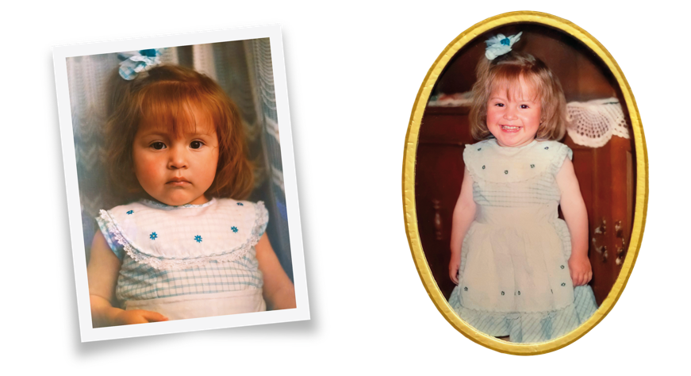 | 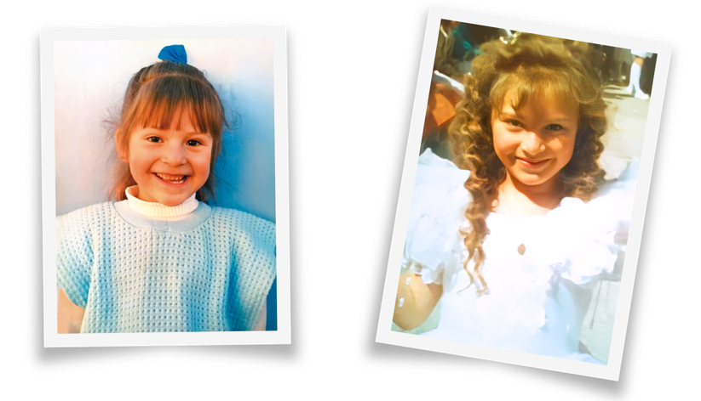

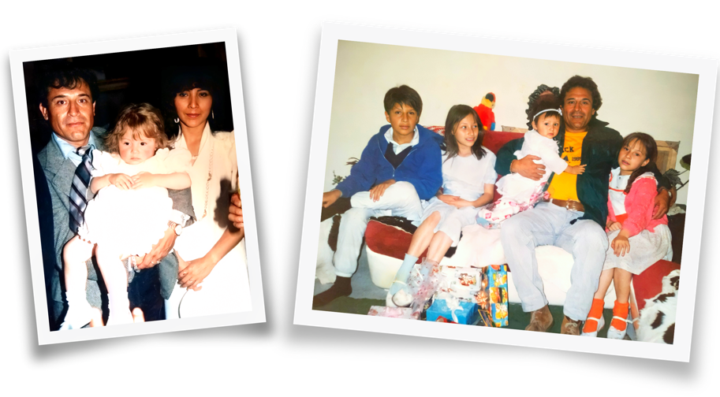

De tus fotografías, ¿Has podido preguntar sobre las historias captadas en ese momento?

Si te das cuenta las fotografías también las puedes ordenar conforme han ido pasando los hechos o los años.
En sesiones anteriores se ha platicado de ese orden que se llama orden cronológico, y esto quiere decir que acomodas los hechos como van ocurriendo, primero, luego, después y al final.

Para trabajar con este orden vas a observar las siguientes imágenes que te presentan parte de la historia de Joaquín, sin embargo, no tienen un orden así que organízalas de acuerdo a cómo van ocurriendo.

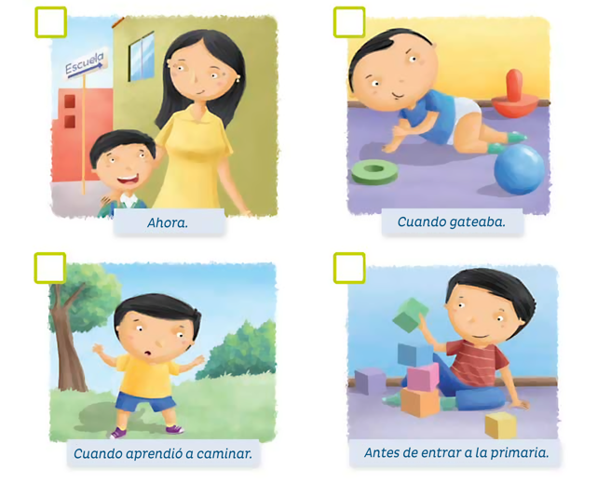

Algo que te puede ayudar es leer el texto que acompaña a cada una de las imágenes, pídele a algún familiar que te acompañe y ayude en esta actividad.

La primera imagen menciona que corresponde a un niño que está gateando, se ve más pequeño que en las otras imágenes, aún no puede caminar sin ayuda.

Entonces esta imagen la vas a colocar como número 1. Luego de ella, ¿Qué imagen corresponde?

El texto indica “Cuando aprendió a caminar” es decir que no necesitó más la ayuda de alguien para poder mantenerse caminando, en la imagen se ve sorprendido.

Los primeros pasos son un gran logro, así que esa imagen corresponde al número 2 y te quedan dos imágenes más por ordenar.

Los textos dicen Antes de entrar a la escuela y Ahora, y creo que en ese orden vas a pegar las imágenes, ya que te indica que pasa por una etapa de ir a la escuela, ¡Hasta lo ves acompañado de su mamá!

Entonces la imagen 3 corresponde a Antes de entrar a la escuela y la imagen número 4 es la de Ahora.

Has ordenado cronológicamente la historia de Joaquín. Te ayudas con los textos de las imágenes, así como te pueden contar las anécdotas de cada fotografía.

Imagen 1  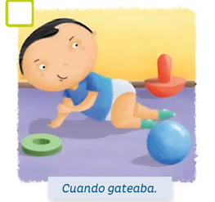 | Imagen 2  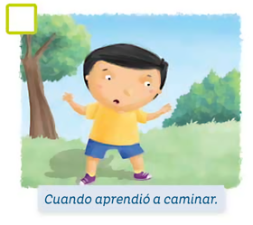

Imagen 3  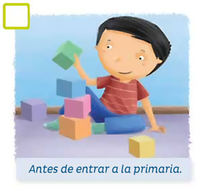 | Imagen 4  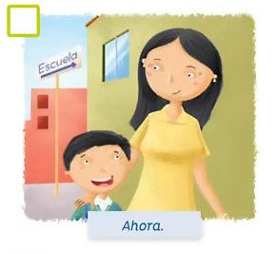

La familia cambia antes y después de que tu naces, es un buen ejercicio preguntar a tus familiares estos datos.

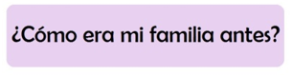 | 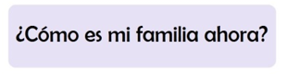 | 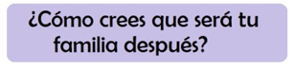

Si es posible puedes observar fotografías de antes y de ahora para comparar.

Observa las siguientes imágenes y compara cómo ha cambiado esta familia.

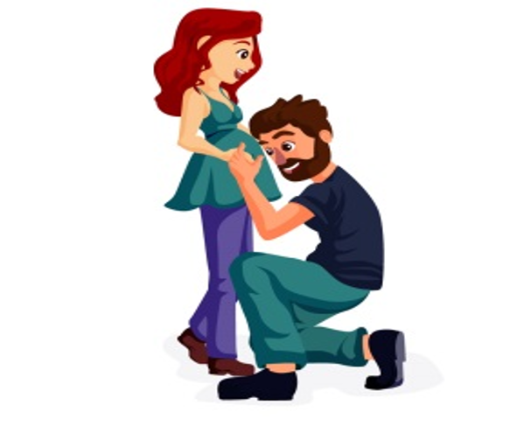

¿Qué puedes observar en esta imagen?

Una pareja está feliz porque esperan un bebé, quiere decir y por lo que puedes observar, es el primer hijo de la familia.

Este es un ejemplo de cómo podría ser una familia antes. Recuerda que cada familia es diferente y la tuya, tiene una historia parecida a esta o diferente.

Esta es la siguiente imagen.

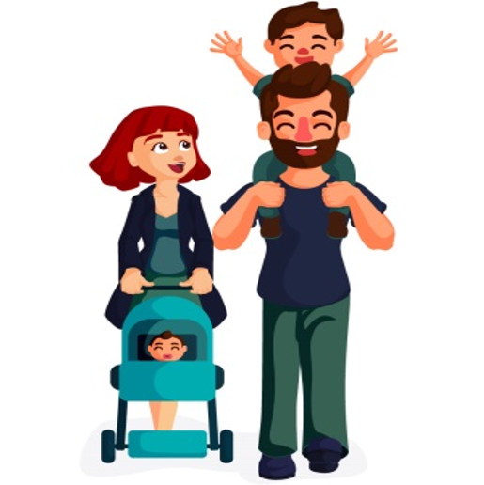

Observa que la familia ha crecido, no sólo tienen un hijo sino dos, es evidente que el tiempo ha pasado, quizá 4 o 5 años por la edad que tiene el hijo mayor.

Antes eran sólo dos integrantes, ¡ahora son 4!

¿Y en la siguiente pregunta?

El futuro no lo puedes saber, pero si puedes platicar y planear en familia, quizá haya planes de que tengas otro hermanito o hermanita, o alguna abuela o abuelo o ambos vayan a vivir contigo.

Puede ser que tengas un animal de compañía, eso lo puedes planear también en familia.

El reto de hoy:

Te invito a realizar un álbum de tu historia personal. Para ello requieres los siguientes materiales:

Cuatro hojas de colores.

Medio metro de estambre.

Lápiz.

Plumones de colores.

Pegamento.

Dobla las hojas por la mitad.

Con ayuda de un familiar vas a perforar las hojas del lado en que fueron dobladas y las juntas una dentro de otra hasta formar un pequeño libro.
Introduces el estambre en los orificios que perforaste y haces un nudo para que las hojas queden unidas.

Después vas a decorar la portada de tu álbum, este es un ejemplo.

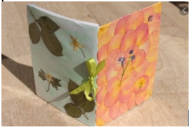

Puedes utilizar diferentes elementos como listones, estampas y otras figuras. ¡Haz uso de tu creatividad!

Al final pega en las hojas del interior algunas fotografías que tu papá o mamá te puedan dar, para organizar de forma cronológica tu historia. Si te es posible con ayuda de un familiar escribe un texto breve que describa la fotografía.

¡Vas a aprender mucho de tu historia personal!

Si te es posible consulta otros libros y comenta el tema de hoy con tu familia.

¡Buen trabajo!

Gracias por tu esfuerzo.

Para saber más:
Lecturas

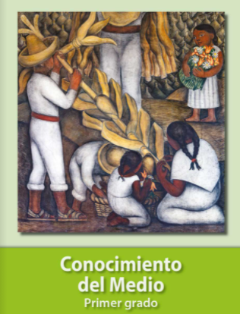
https://libros.conaliteg.gob.mx/20/P1COA.htm

